ERD MAART

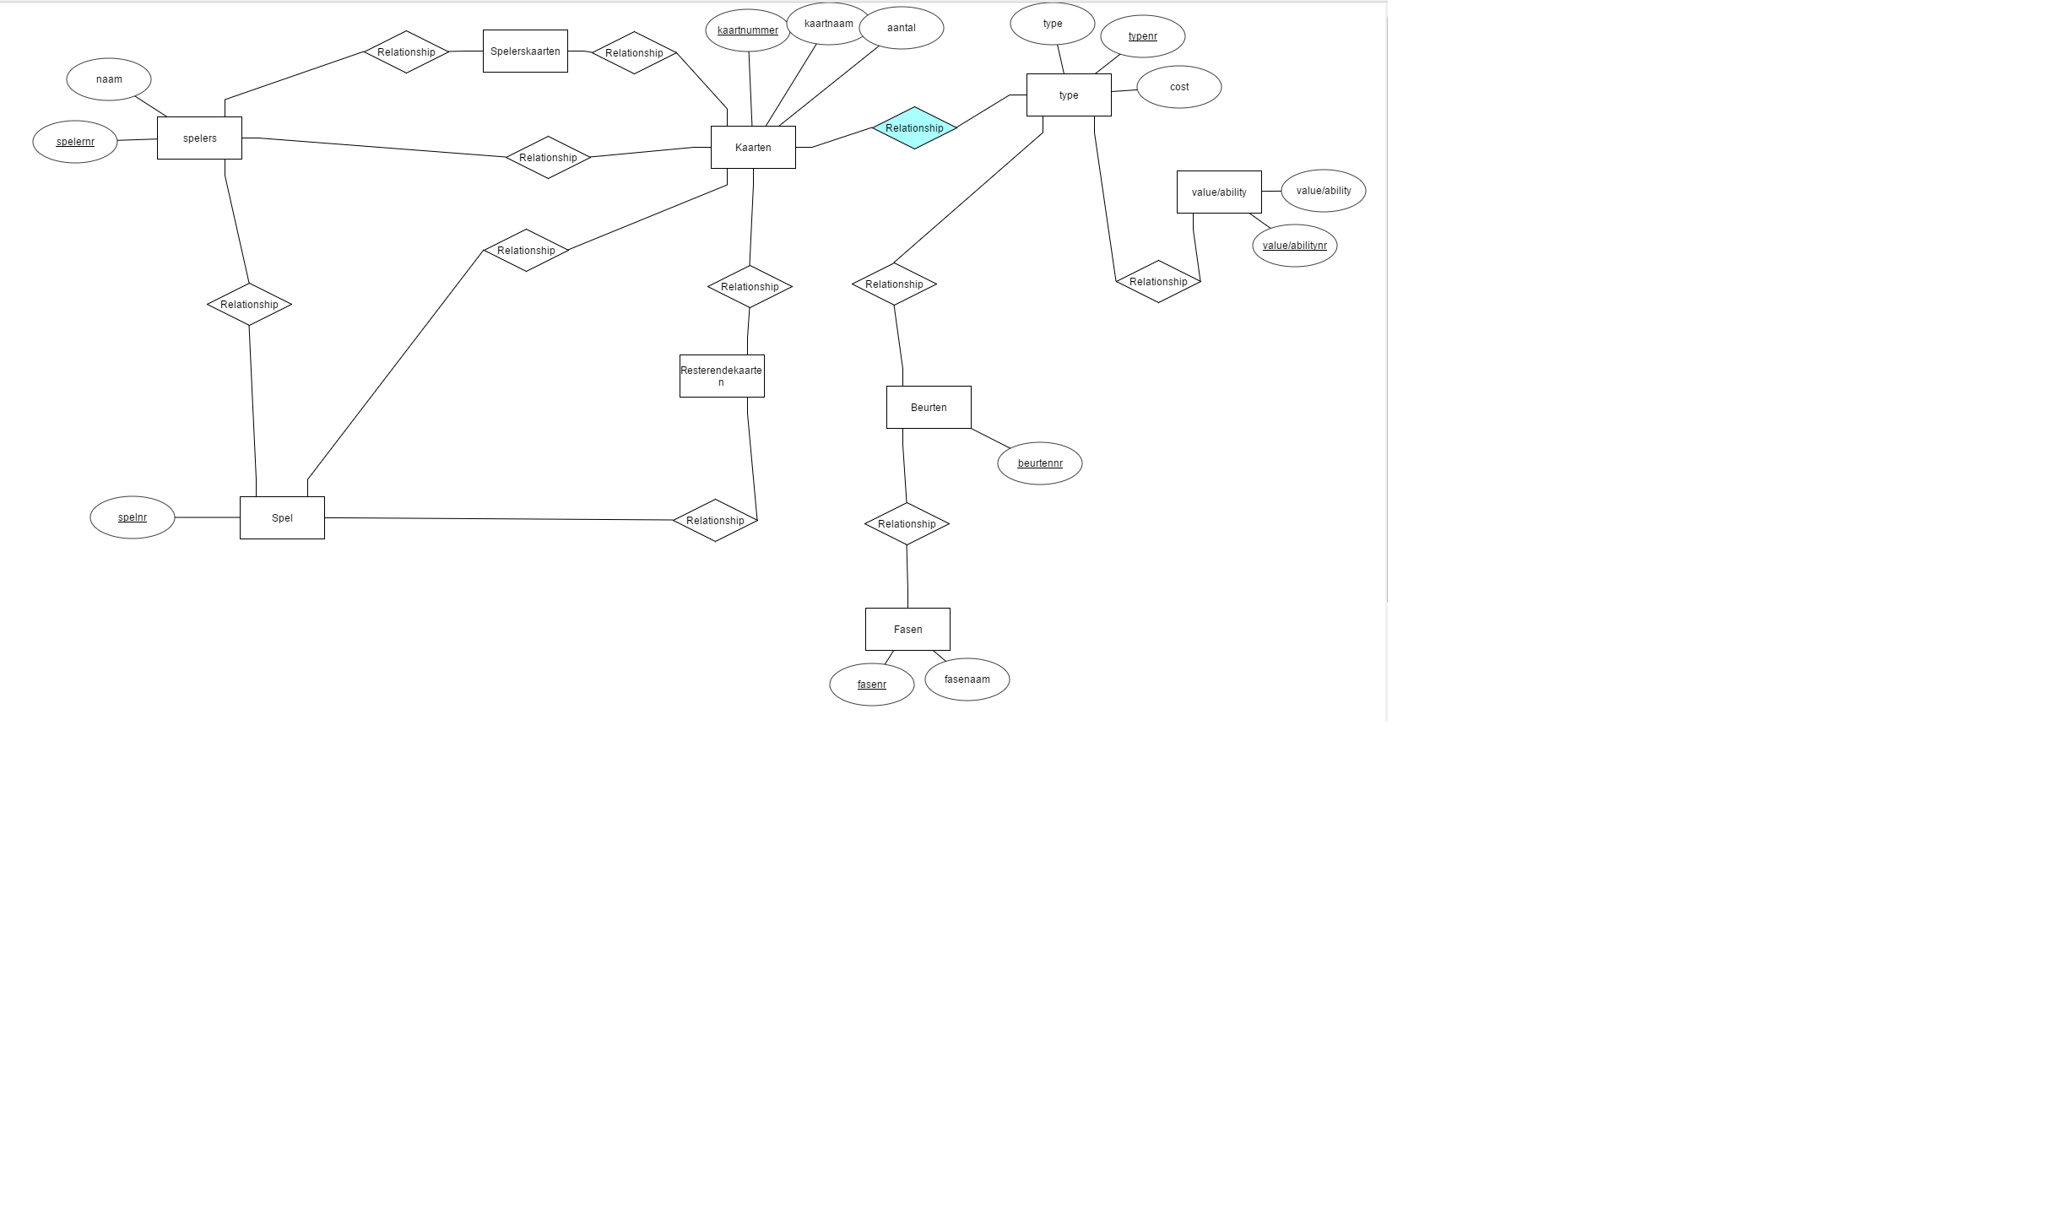

1.\*

1.1

1.\*

1.\*

1.\*

1.\*

1.\*

1.\*

1.\*

1.1

1.\*

1.1

1.\*

1.\*

1.\*

1.1

1.\*

1.\*

1.\*

1.1

1.\*

1.\* 

1.\*

1.\*

1.1

Mapping

SPELERS(spelernummer,spelernaam,spelnummer)

SPELEN(spelnummer)

KAARTEN(kaartnummer,kaartnaam,aantal, spelnummer,typenummer)

SPELERSKAARTEN(spelernummer)

SPELERSKAARTENKAARTEN(kaartnummer, spelernummer)

KAARTENSPELERS(spelernummer, kaartnummer)

RESTERENDEKAARTEN(spelnummer)

KAARTENRESTERENDEKAARTEN(spelnummer, kaartnummer)

TYPES(typenummer,typenaam, cost, valueAbility)

BEURTEN(beurtnummer)

TYPEBEURTEN(typenummer, beurtnummer)

FASEN(fasenummer, fasenaam)

BEURTENFASEN(fasenummer, beurtnummer)

VALUES/ABILITYS(valueAbility)

ERD MEI

